ASIR1-21

ISO
Alfredo Abad
PARP401-Sniffers
Daniel Rodríguez Hernansaiz

INDICE
1. Objetivo de la práctica 1
2. Inventario de material necesario 2
3. Ejecución, investigación y desarrollo 2

1. Objetivo de la práctica
El objetivo de esta práctica es familiarizarse con diferentes herramientas de análisis de tráfico de red conocidas como sniffers. Estas herramientas permiten capturar, observar y analizar los paquetes de datos que circulan por una red.
Los objetivos específicos de la práctica son:
- Identificación de herramientas: conocer los analizadores de protocolos más utilizados.
- Requisitos de interceptación: comprender los escenarios necesarios para capturar tráfico.
- Estandarización de datos: manejar archivos de captura compatibles entre herramientas.
- Análisis y filtrado: localizar paquetes específicos dentro del tráfico.
- Responsabilidad ética: comprender la importancia del uso legítimo de estas herramientas.

2. Inventario de material necesario
Para esta práctica se utilizarán dos máquinas virtuales:
- Una con Ubuntu o Kali Linux
- Otra con Windows
En ambas se instalarán las herramientas necesarias para analizar el tráfico de red.
Kali Linux es especialmente útil porque incluye varias herramientas de análisis de red ya instaladas.
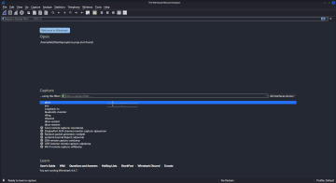

3. Ejecución, investigación y desarrollo
Wireshark
Cuando dos ordenadores se comunican forman una red. Cada dispositivo conectado se denomina nodo. Los nodos intercambian información en forma de paquetes de datos.
Para interpretar estos datos se utilizan protocolos de red, que establecen reglas sobre cómo se envía y recibe la información.
Los sniffers son herramientas que monitorizan el tráfico de red y permiten ver todos los paquetes transmitidos.
Uno de los sniffers más utilizados es Wireshark.
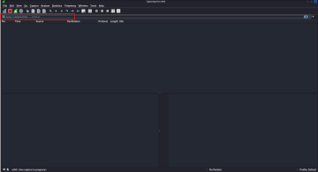
En Kali Linux Wireshark viene instalado por defecto. Al abrirlo se mostrarán las diferentes interfaces de red disponibles:
- eth0 → conexión a internet
- Loopback → interfaz local
- any → captura en cualquier interfaz
Para empezar a capturar tráfico basta con hacer doble clic sobre la interfaz.
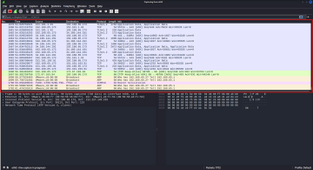
Cuando generamos tráfico de red, por ejemplo visitando una página web, empiezan a aparecer paquetes de diferentes colores en la lista de captura.
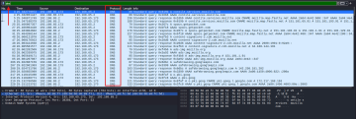
Búsqueda de paquetes DNS
Podemos aplicar filtros para buscar paquetes específicos, como por ejemplo los que utilizan el protocolo DNS.
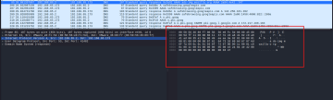
Al seleccionar uno de estos paquetes se puede ver:
- la consulta DNS
- la respuesta del servidor
- la dirección IP asociada al dominio
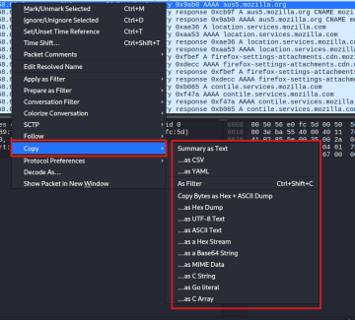
También podemos buscar directamente un dominio concreto, como por ejemplo phrack.org.
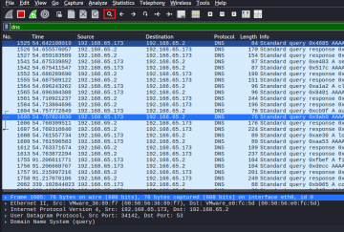
Cuando una página web envía datos muy grandes, estos se dividen en múltiples paquetes TCP que posteriormente se reensamblan.
Wireshark permite reconstruir la comunicación mediante:
Follow → HTTP Stream
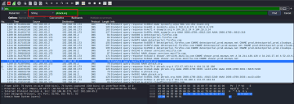
Microsoft Network Monitor
Microsoft Network Monitor es otra herramienta que permite capturar y analizar tráfico de red en sistemas Windows.
Para iniciar una captura se utiliza el botón New Capture.
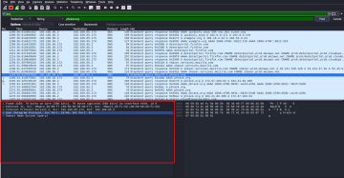
Cuando el equipo dispone de varios adaptadores de red podemos seleccionar cuál utilizar desde Capture Settings.
Para generar tráfico podemos usar el comando:
ping 8.8.8.8
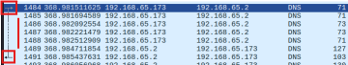
También podemos realizar un tracert a un dominio para observar el recorrido de los paquetes.
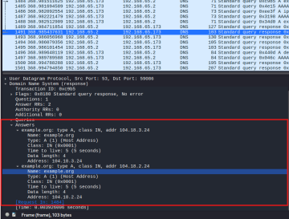
NetworkMiner
NetworkMiner es otra herramienta de análisis de tráfico que destaca por su facilidad para identificar hosts y sesiones.
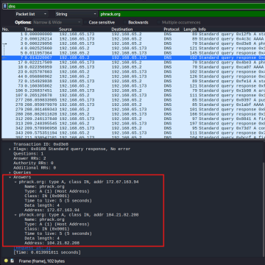
En la pestaña Hosts se muestran todas las direcciones IP detectadas durante la captura.
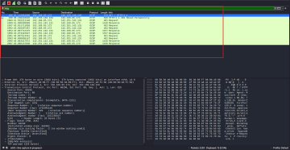
También dispone de una pestaña llamada Sessions, donde se almacenan todas las comunicaciones detectadas.
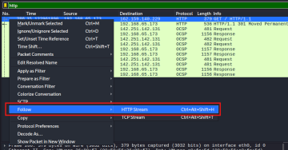

TCPdump
TCPdump es una herramienta de captura de paquetes que funciona desde la línea de comandos.
Para ver sus opciones principales:
tcpdump -h
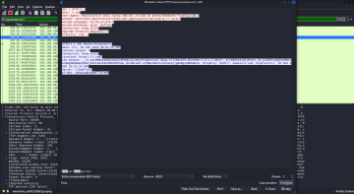
Para ver las interfaces de red disponibles:
sudo tcpdump -D
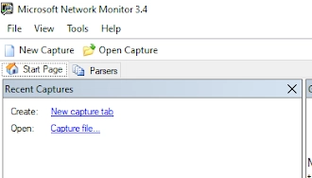
Para capturar tráfico en una interfaz:
sudo tcpdump -i eth0
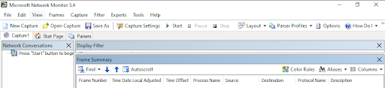También se pueden aplicar filtros por protocolo:
sudo tcpdump icmp
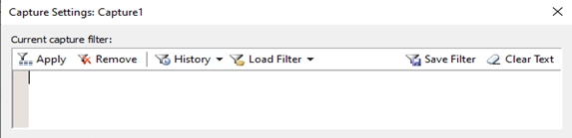Otra opción útil es guardar la captura en un archivo .pcap.
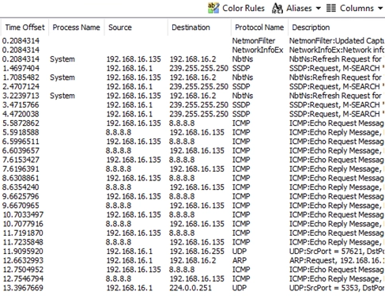

Luego ese archivo puede abrirse en Wireshark para analizarlo gráficamente.
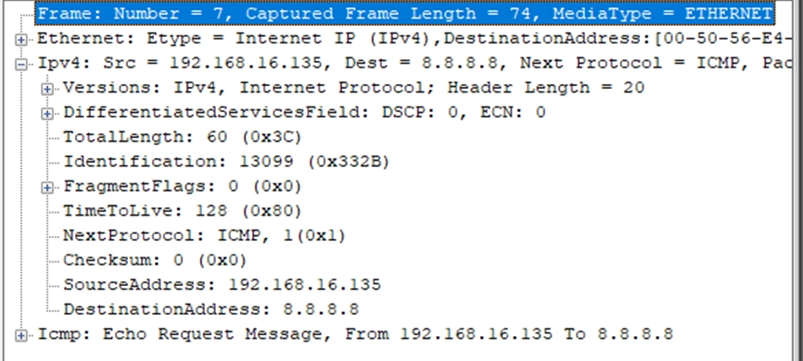
WinDump
WinDump es una versión de TCPdump para Windows.
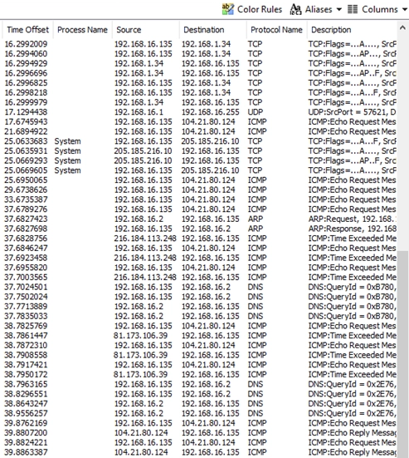
Durante la instalación apareció un error relacionado con wpcap, por lo que se intentó solucionar instalando npcap.
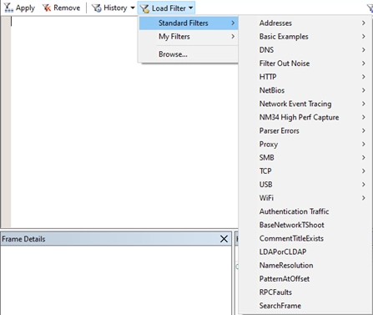
Sin embargo, debido a problemas de compatibilidad con versiones modernas de Windows, esta herramienta no pudo utilizarse correctamente.
FING
FING es una herramienta orientada al análisis de redes domésticas y pequeñas empresas.
Después de instalarla es necesario iniciar sesión.
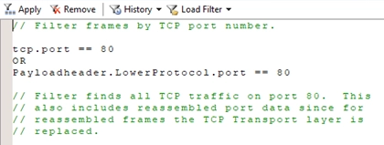
Una vez dentro, el programa muestra todos los dispositivos conectados a la red.
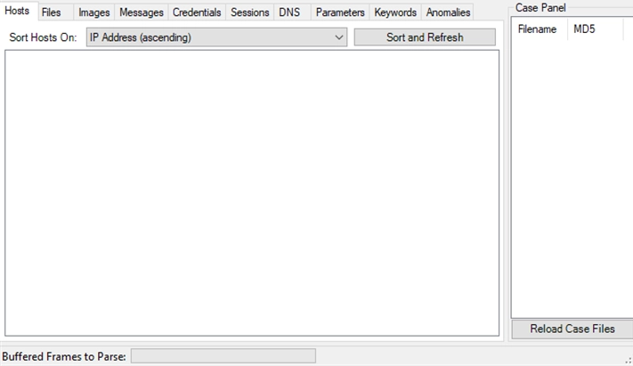
También permite realizar pruebas como ping o traceroute.
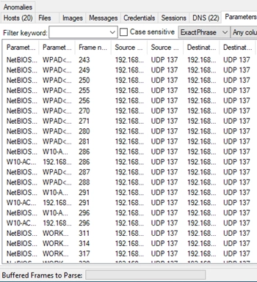
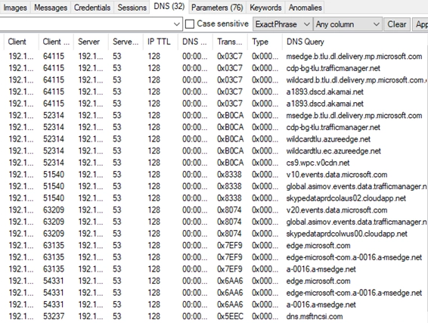
Netsh Trace
Netsh es una herramienta incluida en Windows que permite capturar eventos y tráfico de red desde la terminal.
Para iniciar una captura:
netsh trace start persistent=yes capture=yes tracefile=ruta_del_archivo

Para detener la captura:
netsh trace stop
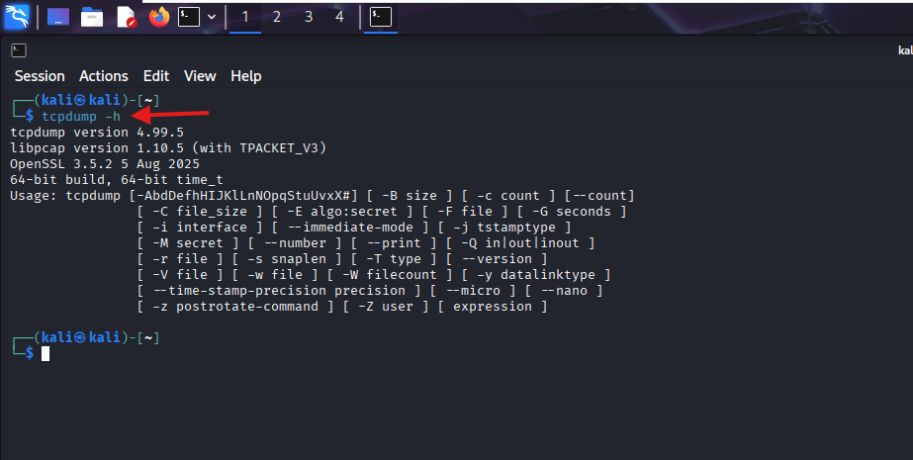
Al finalizar se generan archivos con toda la información capturada.
4. Conclusión
La realización de esta práctica ha permitido repasar conceptos relacionados con los protocolos TCP y UDP, así como aprender a utilizar diferentes herramientas de monitorización de red.
Se ha observado que existen numerosas aplicaciones para analizar tráfico de red, cada una con características propias.
Personalmente, la herramienta que ha resultado más cómoda de utilizar ha sido Wireshark, ya que su interfaz gráfica facilita mucho el análisis del tráfico.

